.
Отчет
С целью расширения знаний детей о жизни и быте сельчан 14. 12. 2015 года воспитанники школы – интернат под руководством Шафигуллиной Ф. М. , Вафиной А. З. совершили экскурсию в школьный музей села Камышла. 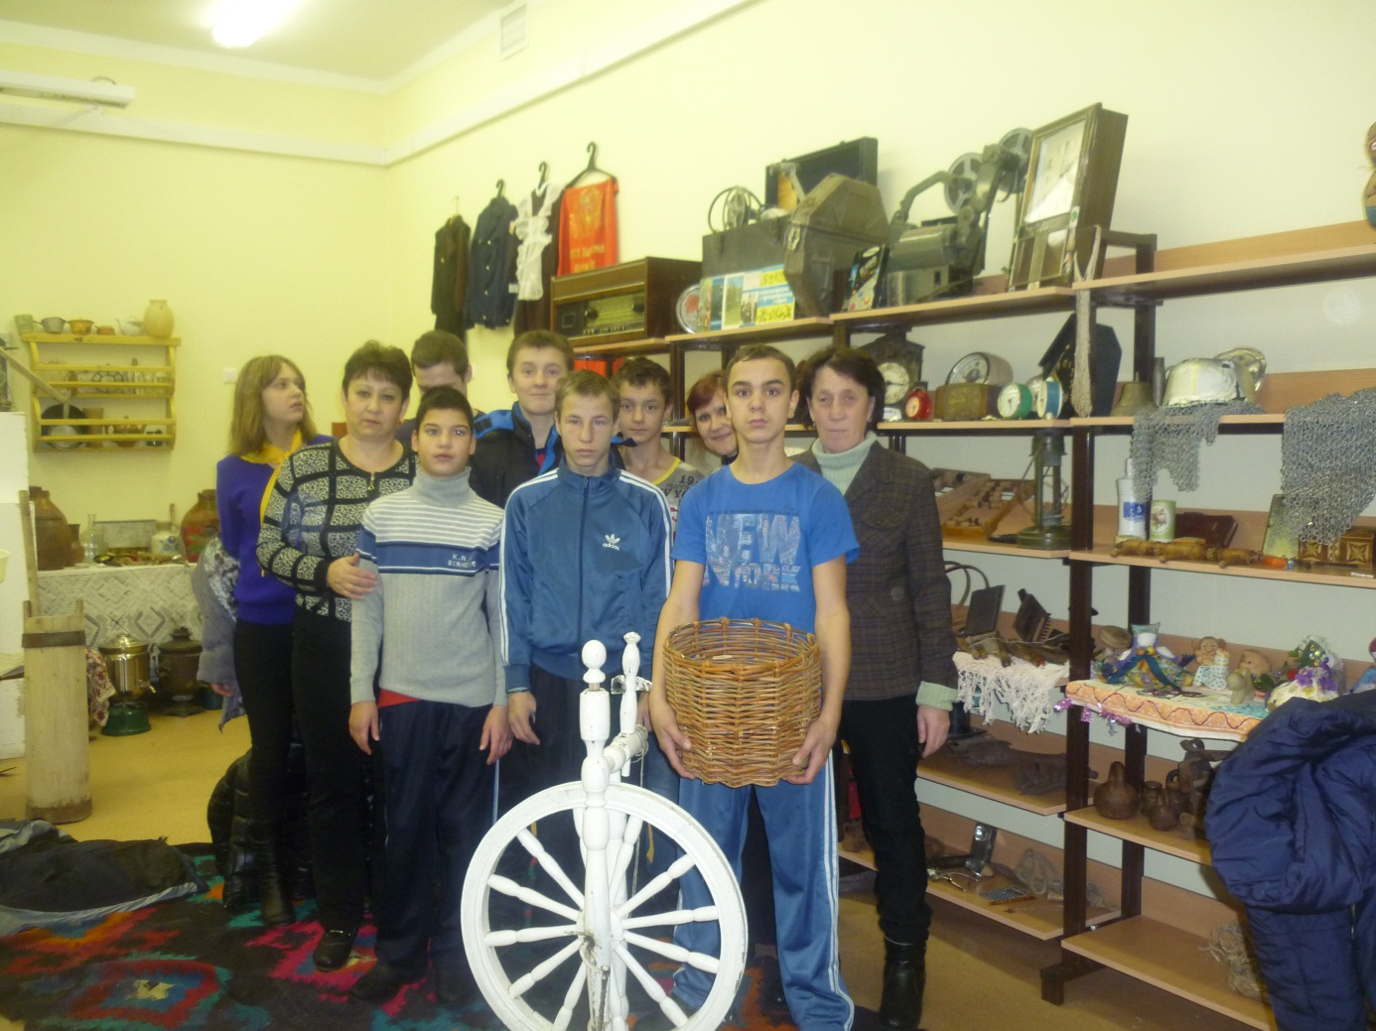 С Руководитель музея - экскурсовод Татьяна Ивановна Козлова рассказала об истории создания музея, о жителях района, участвовавших в сборе экспонатов и исторических документов. Музей СОШ размещался в двух комнатах (на первом – жилая комната (деревенская изба) и втором – комната этажах «Боевой славы»).
С большим интересом воспитанники знакомились с жизнью и бытом сельчан, которые проживали раньше на территории Камышлинского района. Ребята рассматривали и сравнивали крестьянскую утварь, экспонаты своего школьного музея и средней школы. Воспитанники активно участвовали беседе – рассказе с Татьяной Ивановной. Деревенская изба в музеи СОШ оформлено в большой комнате и состоит из двух половинок: женской и мужской. Воспитанники школы – интернат удивили экскурсовода своими знаниями об орудиях труда, которыми работали сельские мужчины. В женской части привлекло внимание детей сепаратор, уникальные утюги на углях (Германский – со времен Великой Отечественной войны и советских времен). Большую ценность представляют черепицы от кувшина и маленькие кувшинчики, найденные при раскопках.
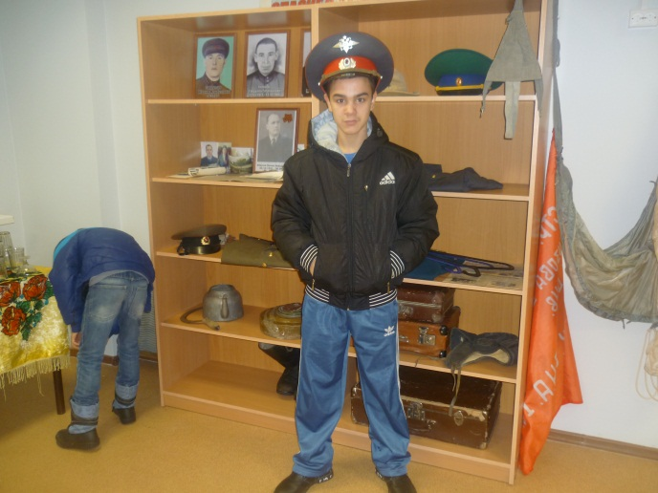
В комнате «Боевой славы» учащиеся вспомнили о тяжелой жизни страны во время Великой Отечественной войны, узнали о ратном трудовом подвиге сельчан, о ветеранах войны и труда. Здесь также были представлены сов ременные военные формы, дети с удовол ьствием примеряли их.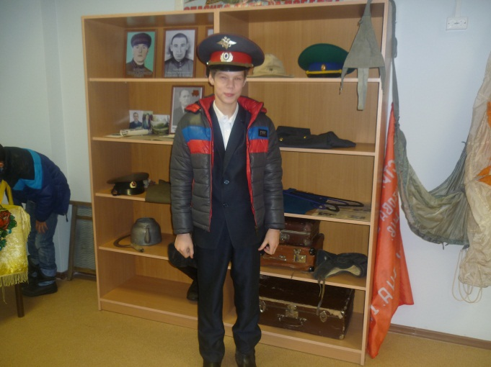
Воспитанники остались довольными и надолго запомнят экскурсию.
Воспитатель _______________ / Вафина А. З./
Педагог ДО: / ___________ /Шафигуллина Ф. М./

